Уральский радиотехнический колледж имени А. С. Попова

Лабораторная работа №*1*

«*Изучение конструкции корпусов ПЭВМ*»

Выполнили

Студенты группы ПО-232

*Шадрин Матвей*

*Евстегнеев Констанин*

*Неделин Кирилл*

Проверила

*Иванова Александра Алексеевна*

Екатеринбург, 2022

Цель работы:

* приобрести практический опыт определения основных характеристик и параметров корпусов ПЭВМ;
* приобрести практический опыт установки основных компонентов системы в корпус и их подключения;
* приобрести умения работы с технической документацией и источниками сети Интернет;
* закрепить знания конструкции корпусов ПЭВМ.

**Оборудование, ПО**:

|  |  |  |
| --- | --- | --- |
| Инструмент/Оборудование | Применение | Изображение |
| Штангенциркуль | Замер толщины/малой длины | ÐÐ°ÑÑÐ¸Ð½ÐºÐ¸ Ð¿Ð¾ Ð·Ð°Ð¿ÑÐ¾ÑÑ ÑÑÐ°Ð½Ð³ÐµÐ½ÑÐ¸ÑÐºÑÐ»Ñ |
| Отвёртка | Инструмент для фиксации крепежей | ÐÐ°ÑÑÐ¸Ð½ÐºÐ¸ Ð¿Ð¾ Ð·Ð°Ð¿ÑÐ¾ÑÑ ÐºÑÐµÑÑÐ¾Ð²Ð°Ñ Ð¾ÑÐ²ÐµÑÑÐºÐ° |
| Линейка | Замер длин | ÐÐ°ÑÑÐ¸Ð½ÐºÐ¸ Ð¿Ð¾ Ð·Ð°Ð¿ÑÐ¾ÑÑ Ð»Ð¸Ð½ÐµÐ¹ÐºÐ° |
| Набор крепежей | Фиксация компонентов в системе | См. Рисунок 1 |
| Корпус ПЭВМ |  | IMG_20220418_232842.jpg |
| Материнская плата | Подключение основных компонентов ПЭВМ | IMG_20220418_214541.jpg |
| Блок питания | Питание компонентов ПЭВМ | IMG_20220418_232942.jpg |

|  |  |  |  |  |  |  |  |  |  |
| --- | --- | --- | --- | --- | --- | --- | --- | --- | --- |
| № | Наименование параметра | | | | Значение | | Единица измерения | Примечания | |
| **1** | **Основные характеристики** | | | | | | | | |
| 1.1 | Производитель | | | | In win | | |  | |
| 1.2 | Модель | | | | Intel desktop board 01 Модель - Сanada ices-003 class b | | |  | |
| 1.3 | Тип корпуса | | | | Mini Tower | | |  | |
| 1.4 | Защита от шума (наличие виброгасящих прокладок для крепления HDD и др.) | | | | Отсутствует | | |  | |
| 1.5 | Толщина материала (требуется измерить) | | | | 0.5 | | мм |  | |
| 1.6 | Индикаторы (например, Power, HDD и др.) | | | | HDD, DVD, Power | | |  | |
| 1.7 | Кнопки (например, Power, Reset) | | | | Power, Reset | | |  | |
| **2** | **Конфигурация корпуса** | | | | | | | | |
| 2.1 | Внутренних отсеков | | 5.25 дюйма | | 1 | | шт |  | |
| 3,5 дюйма | | 1 | | шт |  | |
| 2,5 дюйма | | — | | шт |  | |
| другое | | — | | шт |  | |
| 2.2 | Внешних отсеков | | 5.25 дюйма | | — | | шт |  | |
| 3,5 дюйма | | — | | шт |  | |
| 2,5 дюйма | | — | | шт |  | |
| другое | | — | | шт |  | |
| 2.3 | Расположение и способ крепления внутренней корзины для HDD (например, Повернутая, Несъемная) | | | | несъёмная (2.3) | | |  | |
| 2.4 | Крепление HDD (например, Выдвижные лотки) | | | | Выдвижные лотки (2.4) | | |  | |
| **3** | **Интерфейс, разъемы и выходы** | | | | | | | | |
| 3.1 | Разъемы выведенные на переднюю панель | | | USB | 4 | | шт |  | |
| AUX (Input) | 1 | | шт |  | |
| AUX (Output) | 1 | | шт |  | |
|  | — | |  |  | |
|  | — | |  |  | |
|  | — | |  |  | |
| 3.2 | Расположение портов ввода вывода на передней панели | | | |  | | |  | |
| **4** | **Система охлаждения корпуса** | | | | | | | | |
| 4.1 | Охлаждение корпуса | Количество вентиляторов | | | 3 | | шт | **Кол-во вентиляторов (4.1):** 3 шт. (1 - выдув, 1 - вдув, 1 -процессорный) | |
| Количество посадочных мест для вентиляторов | | | 4 | | шт |  | |
| 4.2 | Габариты вентиляторов | вентилятор на боковой стенке | | | - | | мм |  | |
| вентилятор на задней стенке | | | 90\*90\*25 | | мм |  | |
| вентилятор на нижней панели | | | - | | мм |  | |
| другое | | | - | | мм |  | |
| 4.3 | Управление скоростью вращения | | | |  | | |  | |
| 4.4 | Скорость вращения вентиляторов в корпусе | | | | 3700 | | оборотов/мин |  | |
| 4.5 | Место для вентилятора на боковой стенке | | | | - | | шт |  | |
| 4.6 | Место для вентилятора на задней стенке | | | | - | | шт |  | |
| 4.7 | Место для вентилятора на нижней панели | | | | - | | шт |  | |
| **5** | **Потребительские свойства корпуса ПЭВМ** | | | | | | | | |
| 5.1 | Форм Фактор материнских плат, которые можно установить  Указать размеры! | | | | | **Micro-ITX**  **244x244 Начало формы** | мм | |  |
| **Mini-ITX**  170x170 | мм | |
| **Nano-ITX**  120x120 | мм | |
| — | мм | |
| — | мм | |
| — | мм | |
| — | мм | |
| — | мм | |
| 5.2 | Максимальная длина видеокарты, которую можно установить | | | | | 276 | мм | |  |
| 5.3 | Диаметр (требуется измерить) и шаг резьбы стоек для установки материнской платы | | | | | Диаметр 2  шаг 0,8 | мм | |  |

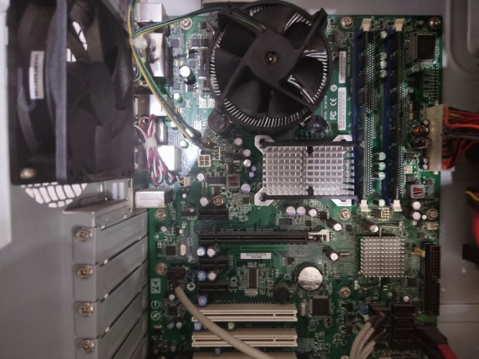

*Фотография 1.* Установленная материнская плата в корпус

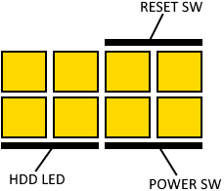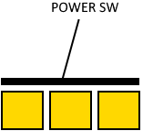

*Схема 1.* Схема контактов подключения *F\_PANEL*

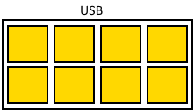

*Схема 2.* Схема контактов подключения USB для *F\_PANEL*

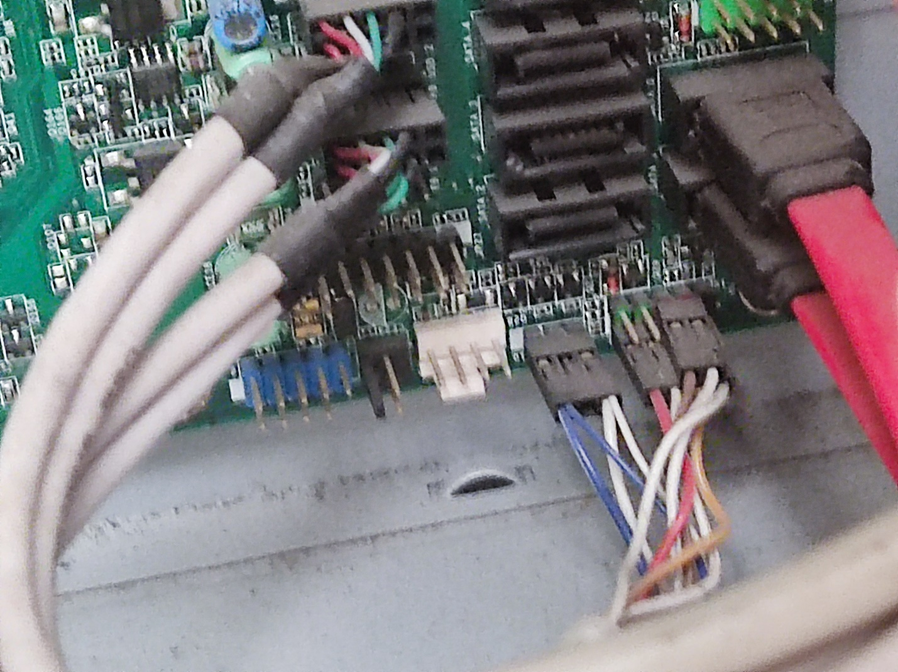

*Фотография 2.* Контакты подключения лицевой панели

Ответ 1:

- Портативность

- Вентиляционные возможности

- Способы установки печатных плат

- Площадь основания

Ответ 2:

- M1

- M2

- M3

- M4

Ответ 3:

1. Для установки требуется найти стойки в корпусе
2. Установить материнскую плату на стойки
3. Прикрутить винтами материнскую на стойки
4. Монтировать блок питания в корпус
5. Прикрутить блок питания к задней панели корпуса
6. Подключить питания от блока питания к материнской плате

Ответ 4: Напишите особенности подключения блока питания AT и ATX

Разъем основного питания на блоках питания AT и ATX сильно отличается, и для этого требуются разные материнские платы. Основной разъем питания на блоке питания AT представляет собой два отдельных шестиконтактных разъема, которые вставляются в материнскую плату бок о бок в один ряд. Разъем питания ATX представляет собой один 20- или 24-контактный разъем, который размещает контакты в два ряда. Также в ATX присутствует тумблер включения-выключения. AT обеспечивают мощность не более 200 Ватт.